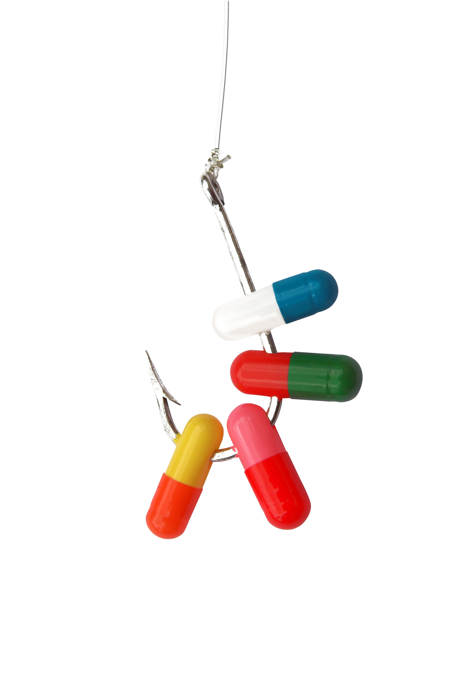
уголовная ответственность административная ответственность гражданско-правовая ответственность

правовые
последствия
употребления наркотических
средств
и психотропных
веществ

ст. 6.8 КоАП РФ — незаконные
приобретение, хранение наркотиков без цели сбыта.
ст. 6.9 КоАП РФ — потребление наркотиков
без назначения врача.
ст. 20.20 ч. 2 КоАП РФ — немедицинское
потребление наркотиков в общественных местах либо невыполнение законного требования должностного лица
о прохождения медицинского освидетельствования лицом в отношении которого имеются достаточные основания полгать, что он употребил наркотики в общественном месте в немедицинских целях.
ст. 6.9.1 КоАП РФ — уклонение от обязанности прохождения диагностики, профилактических мероприятий, лечения от наркомании и (или) медицинской и (или) социальной реабилитации возложенных судом в связи с немедицинским потреблением наркотиков.
штраф от 4 до 5 тысяч рублей или административный арест
на срок до 15 суток

ст. 228 УК РФ — незаконные приобретение, хранение наркотиков в значительном, крупном или особо крупном размере.
лишение свободы на срок до 15 лет со штрафом до 500 тысяч рублей (или
в размере дохода осужденного за
период до 3 лет))

ст. 20.22 КоАП РФ — потребление
несовершеннолетними наркотиков без назначения врача.
штраф на родителей или иных законных представителей от 1,5 до 2 тысяч рублей

иные последствия употребления наркотиков:
при обнаружении следов наркотических средств и психотропных веществ у лиц обратившихся в медицинские учреждения, сведения о таких лицах передаются в правоохранительные органы (по запросу и в соответствии с Федеральным законом "Об основах охраны здоровья граждан в Российской Федерации" от 21.11.2011 N 323-ФЗ);
судом на лицо больное наркоманией при назначении административного наказания может быть возложена обязанность пройти диагностику, профилактику, лечение от наркомании и (или) медицинскую и (или) социальную реабилитацию (ст. 4.1. ч. 2.1 КоАП РФ);
лицо злоупотребляющее наркотическими средствами может быть ограничено судом в дееспособности если оно своими действиями ставит свою семью в тяжелое материальное положение (ст. 30 ч. 1 ГК РФ).
родители могут быть лишены родительских прав, если они являются больными наркоманией (ст. 69 Семейного кодекса РФ);
наркомания является противопоказанием
к управлению транспортными средствами, и основанием для прекращения права управления транспортным средством (ст. 23.1, ст. 28 Федерального закона «О безопасности дорожного движения»);
лицам, страдающим наркоманией запрещено работать на транспорте, в области добычи нефти, с применением СИЗ, на высоте, заниматься аварийно-спасательными работами, преподавать в образовательных организациях
и в пр. областях.

Если Вам стало известно о лицах, причастных к незаконному обороту наркотиков, сообщите об этом в УМВД России на комплексе «Байконур» по телефонам: 02, 112 (для операторов сотовой связи), 8 (33622) 7-51-03

